
_______________________________________________________________________________________

REGATTA PERSINFORMATIE

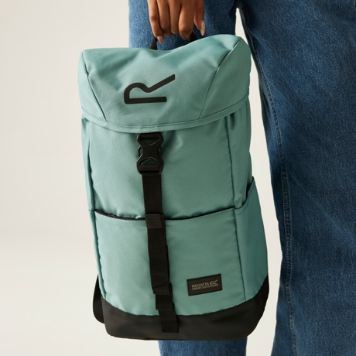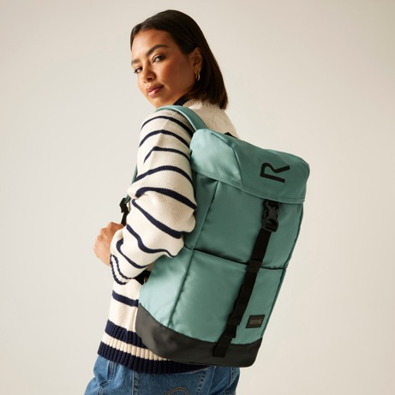

Persbericht
April 2026

Lekker praktische rugzak voor elke dag
Regatta Rugzak Shilton 2 15L, jouw ideale metgezel in stad en natuur

Of je nu een frisse ochtendwandeling maakt, een dagje de stad in gaat of spontaan de natuur opzoekt: een goede rugzak maakt het verschil. De Shilton 2 15L van Regatta is zo’n tas die je moeiteloos overal mee naartoe neemt. Compact, licht en verrassend compleet, precies wat je nodig hebt voor alledaagse avonturen.

Wat meteen opvalt, is het doordachte ontwerp. De rugzak is gemaakt van duurzaam, waterafstotend materiaal, waardoor een onverwachte regenbui geen spelbreker is. Ideaal in een land waar het weer nog weleens wil omslaan. Dankzij het gewatteerde rugpand en de comfortabele schouderbanden draag je de tas bovendien zonder moeite, ook als hij goed gevuld is.

Slim ingedeeld, altijd overzicht
De Shilton 2 bewijst dat een compacte rugzak toch verrassend ruim kan zijn. Het grote hoofdvak biedt voldoende plek voor alles wat je onderweg nodig hebt, van een extra vest tot een lunchbox. Binnenin zorgen een extra ritsvak en een handig opbergvak ervoor dat je kleine spullen niet kwijtraakt.

Ook aan de buitenkant is gedacht aan gemak. Zo is er een voorvak met rits voor spullen die je snel bij de hand wilt hebben, en zijn er zijvakken voor bijvoorbeeld een waterfles. De klep aan de bovenkant heeft nog een extra ritsvak – ideaal voor je telefoon, sleutels of zonnebril. Binnenin zit bovendien een handige sleutelclip, zodat je nooit meer hoeft te zoeken.

Voor werk en vrije tijd
Wat deze rugzak extra veelzijdig maakt, is het geïntegreerde laptopvak voor een 13-inch laptop. Daarmee neem je hem net zo makkelijk mee naar je werk of een koffietentje als naar het bos of het strand. De gewatteerde bodem biedt daarbij extra bescherming voor je spullen.

Handige details zoals reflecterende accenten zorgen voor extra zichtbaarheid in het donker, terwijl de verstelbare clip aan de voorkant en de bevestigingslus extra flexibiliteit bieden. Of je nu iets wilt vastmaken of gewoon alles goed op z’n plek wilt houden.

Prijs & info
De Regatta Rugzak Shilton is verkrijgbaar bij outdoorwinkels en diverse webshops. In de kleuren Ivy Moss en Black. Consumentenadviesprijs: €60. Meer informatie: www.regatta.com/row.

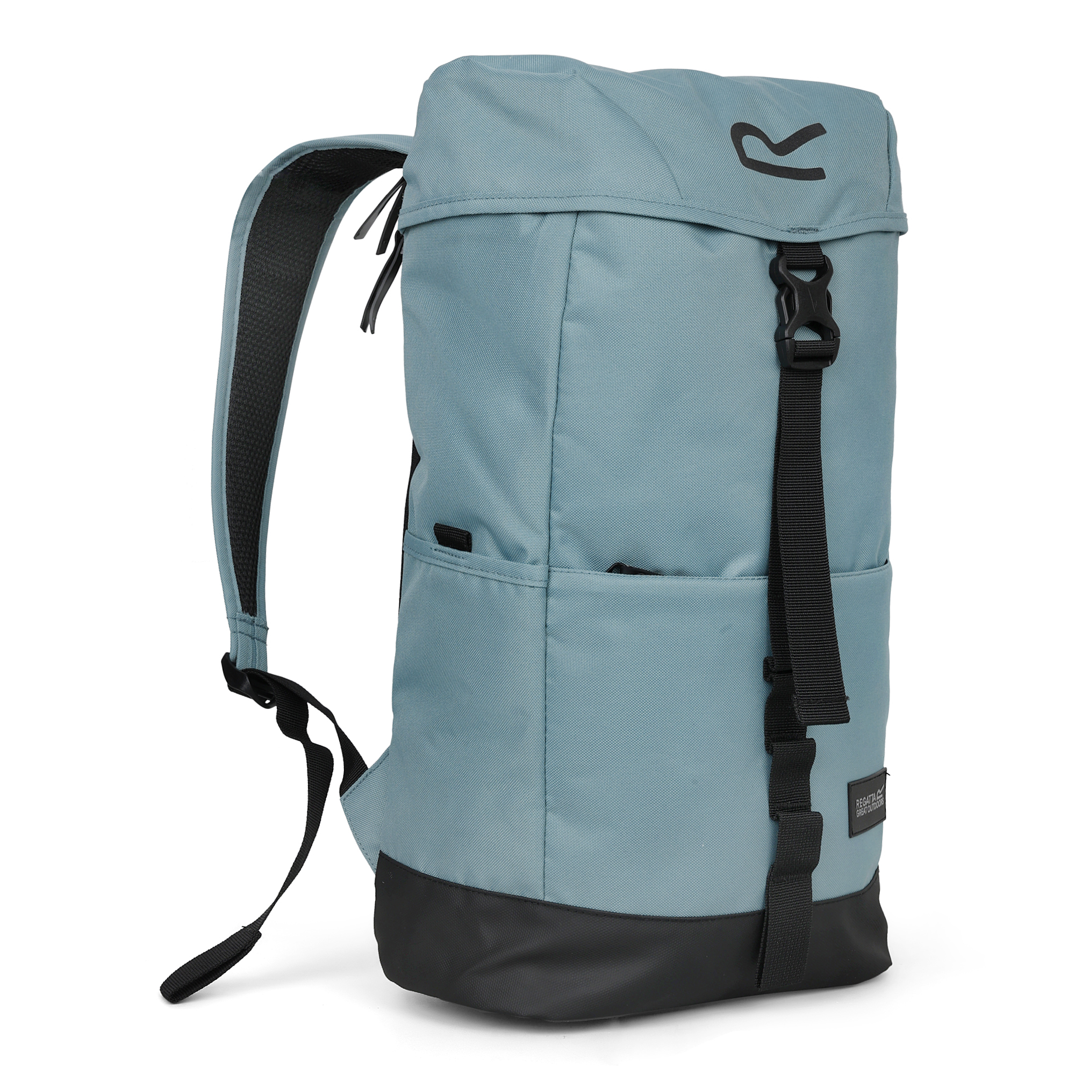

Over Regatta
Sinds de oprichting in 1981 is familiebedrijf Regatta al snel uitgegroeid tot een toonaangevend outdoormerk. Het Britse bedrijf staat vooral bekend om de hoogwaardige outdoorkleding en wandelschoenen voor de gehele familie. Het merk heeft een eigen waterproof materiaal ontwikkeld, Isotex. Hiermee wordt waterdichte, ademende kleding gemaakt met een waterkolom tot maar liefst 20.000 mm.

Voor de redactie

Perscontact NL/BE
Van de Vorst PR
Wil van de Vorst
+31 (0) 654 22 44 88
wil@vandevorstpr.nl

Beeldmateriaal vindt u in de Press Room op: www.vandevorstpr.nl

